2014年全国全国统一招生考试大纲卷物理部分
二、选择题：本题共8小题，每小题6分。在每小题给出的四个选项中，有的只有一项符合题目要求，有的有多项符合题目要求。全部选对的得6分，选对但不全的得3分，学科网有选错的得0分。
14．—质点沿x轴做直线运动，其I/-?图像如图所示。学科网质点在/ = 0时位于x = 5m处，开始沿x轴正向运动。当k 8s.时，质点在轴上的位置为
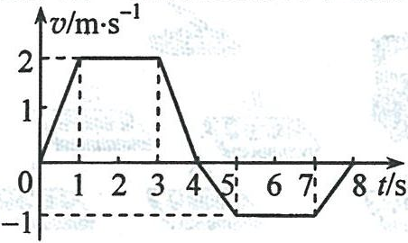
A. x = 3m B. x= 8m
C. a: = 9m D. x- 14m

15．地球表面附近某区域存在大小为150N/C、方向竖直向下的电场。一质量为1.00xl0_4kg、带电量为-1.00x10—7C的小球从静止释放，在电场区域内下落10.0m。对此过程，该小球的电势能和动能的改变量分别为（重力加速度大小取9.80m/s2，忽略空气阻力）

A. -1.50x10_4J 和 9.95x10_3J B. 1.50 x 10_4J 和 9.95 x 10_3J
C. — 1.50x10_4J 和 9.65x10-3J D. 1.50 x 10_4J 和 9.65 x 10_3J
16．对于一定量的稀薄气体，下列说法正确的是 答：BD
A.压强变大时，分子热运动必然变得剧烈 B.保持压强不变时，学科网分子热运动可能变得剧烈
C.压强变大时，分子间的平均距离必然变小 D.压强变小时，分子间的平均距离可能变小

17．在双缝干涉实验中，一钠灯发出的波长为589nm的光，学科网在距双缝1.00m的屏上形成干涉图样。图样上相邻两明纹中心间距为0.350cm,则双缝的间距为
A. 2.06x 10"7m B. 2.06x 10"4m C. 1.68x 10'4m '

18．两列振动方向相同、振幅分别为扃和决的相干简谐横波相遇。下列说法正确的是
A．波峰与波谷相遇处质点的振幅为⑷-先|
B．波峰与波峰相遇处质点离开平衡位置的位移始终为肩+ A2
C．波峰与波谷相遇处质点的位移总是小于波峰与波峰相遇处质点的位移
D．波峰与波峰相遇处质点的振幅一定大于波峰与波谷相遇处质点的振幅
19．一物块沿倾角为<9的斜坡向上滑动。当物块的初速度为〃时，上升的最大高度为//，如图所示；当物块的初速度为|时，上升的最大高度记为A。重力加速度大小为g。物块与斜坡间的动摩擦因数和h分别为
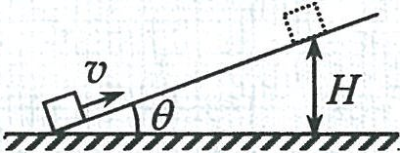
A. tan 0和与 B. tan 0和与2 {2gH ) 2

20．很多相同的绝缘铜圆环沿竖直方向叠放，形成一很长的竖直圆筒。一条形磁铁沿圆筒的中心轴竖直放置，其下端与圆筒上端开口平 齐。让条形磁铁从静止开始下落。条形磁铁在圆筒中的运动速率 A.均勻增大 B.先增大，后减小 C.逐渐增大，趋于不变 D.先增大，再减小，学科网最后不变
答：C

21．—中子与一质量数为A (A>1)的原子核发生弹性正碰。若碰前原子核静止，则碰撞前与碰撞后中子的速率之比为 答：A
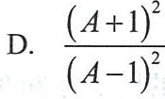
三、非选择题：第22〜34题，共174分。按题目要求作答。
22．(6 分）
现用频闪照相方法来研究物块的变速运动。在一小物块沿斜面学科网向下运动的过程中，用频闪相机拍摄的不同时刻物块的位置如图所示。拍摄时频闪频率是10Hz;通过斜面上固定的刻度尺读取的5个连续影像间的距离依次为&、x2、x3、x4。已知@面顶端的高度/z和斜面的长度〜数据如下表所示。重力加速度大小g = 9.80m/s²。
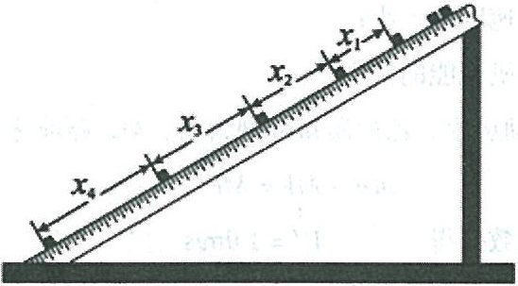
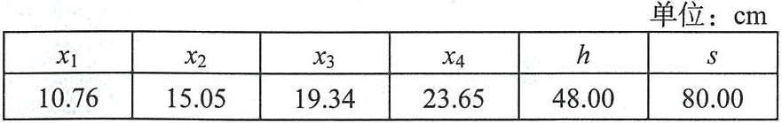
根据表中数据，完成下列填空：
- 物块的加速度a= m/s²(保留3位有效数字)。
⑵因为 可知斜面是粗糙的。

23．(12分)现要测量某电源的电动势和内阻。可利用的器材有：电流表®，内阻为1.000; 电压表®;阻值未知的定值电阻凡、.及2、及3、及4、尺5;开关S;—端连有鳄鱼夹P的 导线1,其他导线若干。某同学设计的测量电路如图U)所示。
(1)按图（a)在实物图（b)中画出连线，并标出导线1和其P端。
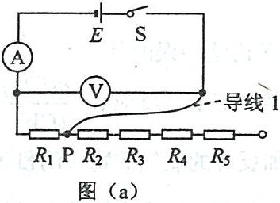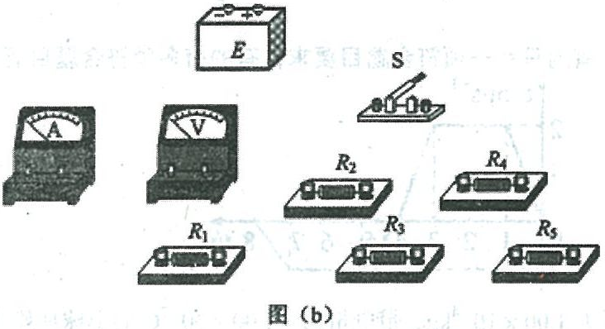
(2)测量时，改变鳄鱼夹P所夹的位置，使及、R2、R3、及4、办依次串入电路，记录对应的电压表的示数t/和电流表的示数/。 数据如下表所示。根据表中数据，在图（c)中的学科网坐标纸上将所缺数据点补充完整，并画出C/-/图线。
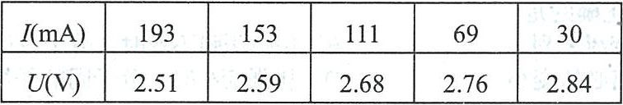
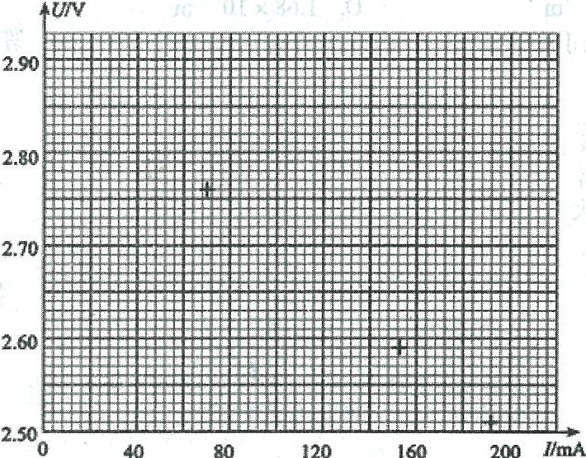

24．(12 分)
冰球运动员甲的质量为80.0kg。当他以5.0m/s的速度向前运动时，与另一质畺为100kg、速度为3.0m/s的迎面而来的运动员 乙相撞。碰后甲恰好静止。假设碰撞时间极短，求：
(1 )碰后乙的速度的大小；
(2)碰撞中总机械能的损失。

25．(20 分)如图，在第一象限存在匀强磁场，磁感应强度方向垂直学科网于纸面（吁平面）向外；在第四象限存在匀强电场，方向沿x轴负向。在；;轴正半轴上某点以与X轴正向平行、大小为w的速度发射出一带正电荷的粒子，该粒子在(d,0)点沿垂直于x轴的方向进人电场。不计重力。若该粒子离开电场时速度方向与轴负方向的夹角为<9，求
(1 )电场强度大小与磁感应强度大小的比值；
(2)该粒子在电场中运动的时间。
